附件4

“ｉ深圳”人才资助事项在线预约指引
①
扫描二维码，下载并打开“ｉ深圳”APP
②
点击“i深圳”首页左上角“选择站点-光明区”进入光明门户（也可设置默认主页光明区）
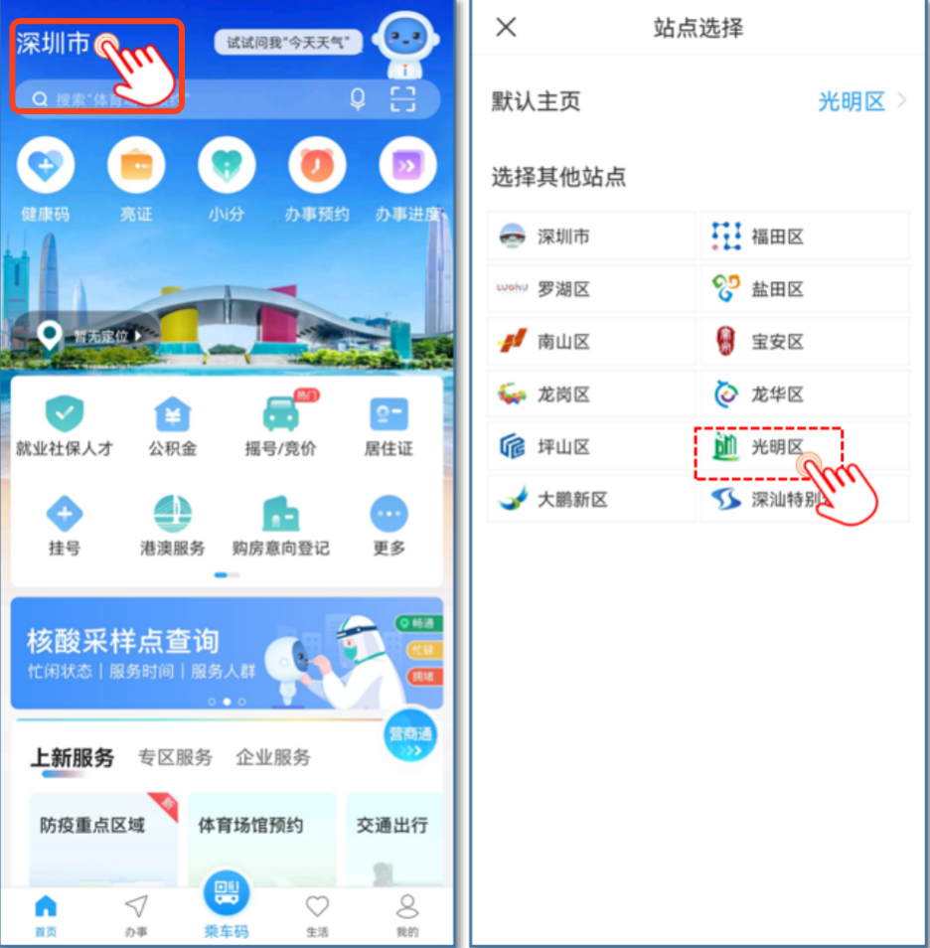
③
进入光明专区主页，在常用服务区选择“办事预约”进入大厅列表，然后选择“深圳市光明区行政服务大厅”进入办事大厅；
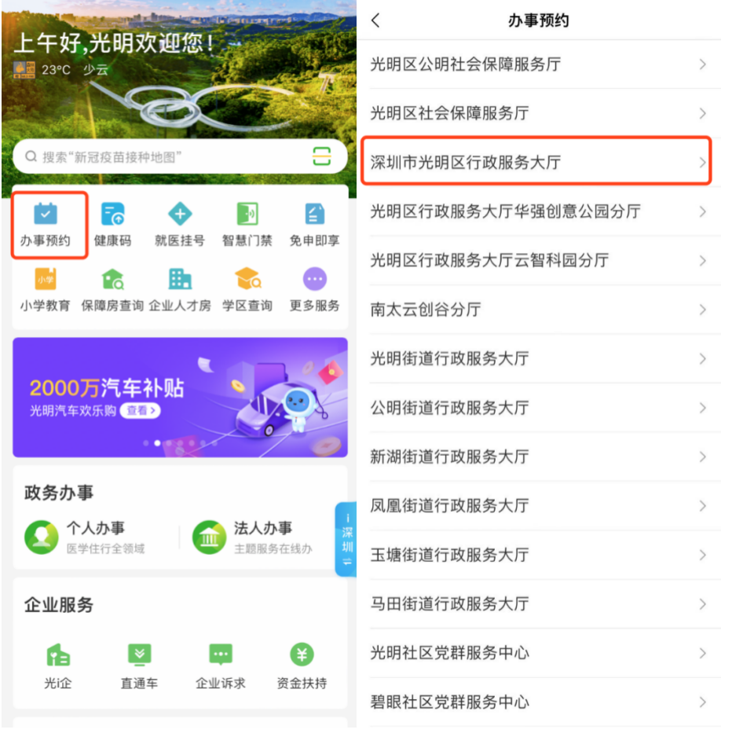
④
进入光明区行政服务大厅，选择“在线预约”进入预约列表，然后选择“人才评估与项目资助”开始选择预约时段；

